Tìm hiểu phong tục cúng ông Công ông Táo của người Việt
Thứ năm, 16/01/2020, 10:32 GMT+7
Mỗi năm đến ngày 23 tháng Chạp, các gia đình thường làm mâm cỗ cúng đưa ông Công, ông Táo về trời. Đây là một nét đặc sắc trong văn hóa của người Việt vẫn luôn được gìn giữ qua bao đời.

Sự tích ông Công ông Táo
Theo quan niệm của cha ông ta từ xa xưa, Thần Táo Quân bao gồm "2 ông 1 bà" (gọi chung là Táo Quân hoặc ông Táo).
Gắn liền với quan niệm này là sự tích dân gian kể về gia đình Thị Nhi và Trọng Cao. Hai vợ chồng lấy nhau mãi mà không có con, Trọng Cao vì chuyện này mà cộc cằn, đánh vợ rồi đuổi đi. Thị Nhi sau khi bỏ nhà đi tới xứ khác gặp được Phạm Lang. Hai bên tâm đầu ý hợp rồi kết thành vợ chồng. Phần Trọng Cao, sau khi nguôi giận thì bắt đâu ân hận và lên đường tìm kiếm vợ. Nhưng ngày dài đường xa, Cao hết tiền hết gạo phải trở thành kẻ xin ăn dọc đường. Tới ngày nọ, chàng ta xin ăn tới nhà của Thị Nhi. Đúng lúc này Phạm Lang đi vắng, Nhi nhận ra chồng cũ mời vào nhà cơm nước đầy đủ. Không may đúng lúc Phạm Lang trở về, nàng đành giấu Cao dưới đống rạ sau vườn để tránh điều thị phi. Chẳng ngờ đêm ấy, Phạm Lang nổi lửa đốt đống rạ để lấy tro bón ruộng. Thấy chồng cũ bị thiêu chết, Nhi lao mình vào lửa tự vẫn. Phạm Lang cũng vì thương xót vợ mà nhảy vào chết theo.
Ngọc Hoàng thương tình 3 kẻ sống có nghĩa có tình nên phong cho làm ba vị đầu rau trông coi việc bếp núc trong nhà. Bên cạnh đó còn có ông Công là vị thân cai quản đất đai cũng được người dân tiễn lên chầu trời vào ngày 23 tháng Chạp.

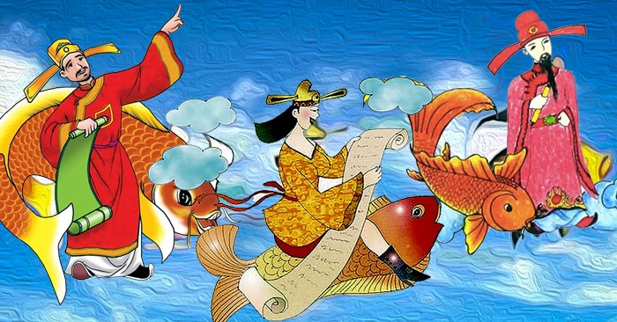Hình tượng ông Táo dựa trên sự tích 3 ông 1 bà

